**MỤC LỤC**

1. Hướng dẫn cách điều khiển trò chơi: 2

2. Các cấp bậc và cách tính điểm trong trò chơi: 2

a. Cấp bậc 1 (level 1): 3

b. Cấp bậc 2 (level 2): 3

c. Cấp bậc 3 (level 3): 3

d. Cấp bậc 4 (level 4): 3

3. Giao diện về trò chơi: 4

a. Giao diện bắt đầu: 4

b. Giao diện trò chơi: 4

c. Giao diện dừng trò chơi: 5

d. Giao diện kết thúc trò chơi (thua trò chơi): 5

1. Hướng dẫn cách điều khiển trò chơi:

Các nút để điều khiển trò chơi bao gồm:

|  |  |  |
| --- | --- | --- |
| No | Hành động | Bàn phím |
| 1 | Di chuyển khối xuống. | Nút mũi tên đi xuống. |
| 2 | Di chuyển khối qua bên trái. | Nút mũi tên qua trái. |
| 3 | Di chuyển khối qua bên phải. | Nút mũi tên qua phải. |
| 4 | Xoay khối theo chiều kim đồng hồ, hướng về phía phải. | Nút mũi tên lên. |
| 5 | Xoay khối theo ngược chiều kim đồng hồ, hướng về phía trái. | X |
| 6 | Giữ lại khối người chơi muốn dùng cho lần sau. Hoặc người chơi muốn lấy ra xài khối đó. | Enter |
| 7 | Di chuyển khối xuống dáy. | Space |
| 8 | Dừng cuộc chơi hoặc chơi lại sau khi dừng. | P |

1. Các cấp bậc và cách tính điểm trong trò chơi:

Cách tính điểm trò chơi:

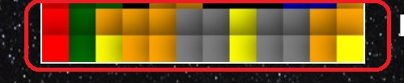

* 1 hàng – 50 điểm.
* 2 hàng – 150 điểm.
* 3 hàng – 350 điểm.
* 4 hàng – 750 điểm.

Trò chơi tổng cộng có 4 cấp bậc:

1. Cấp bậc 1 (level 1):

Số điểm để vượt qua bậc 1: 1000 điểm.

Tốc độ bậc 1: chậm (1200).

1. Cấp bậc 2 (level 2):

Số điểm để vượt qua bậc 2: 2400 điểm.

Tộc độ bậc 2: trung bình (500).

1. Cấp bậc 3 (level 3):

Số điểm để vượt qua bậc 3: 3600 điểm.

Tốc độ bậc 3: trung bình (500).

Che đi ô hiện khối kế tiếp, người dùng không thể biết khối gì sẽ hiện ra.

1. Cấp bậc 4 (level 4):

Tốc độ bậc 3: trung bình (500).

Ở cấp bậc này, trò chơi sẽ hiện ra thời gian là 50 giây, nếu người chơi để đồng hồ quay về 0 giây sẽ bị thua.

Để tăng thêm thời gian cho người chơi, người chơi có thể ăn các khối để được cộng thêm thời gian.

Cách được cộng thời gian:

* 1 hàng – 10s.
* 2 hàng – 20s.
* 3 hàng – 30s.
* 4 hàng – 40s.

1. Giao diện về trò chơi:
2. Giao diện bắt đầu:
3. 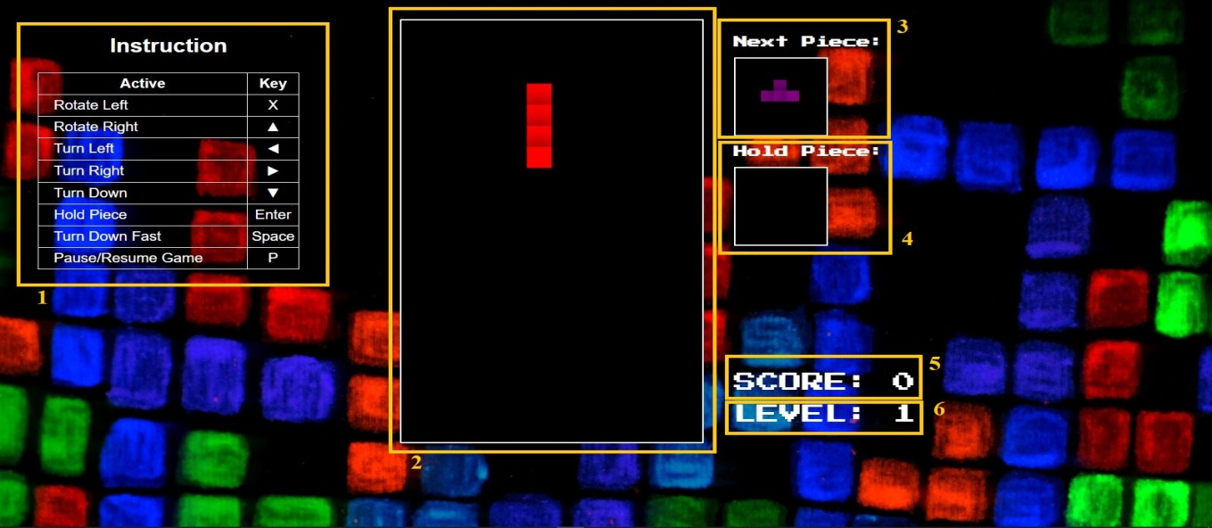Giao diện trò chơi:
4. Bảng điều khiển cho người chơi.
5. Giao diện cho người chơi để chơi.
6. Ô cho người dùng biết khối tiếp theo xuất hiện.
7. Ô dùng để cho người dùng giữ lại khối người dùng muốn giữ lại.
8. Điểm người chơi đạt được.
9. Level người chơi đang đạt được.
10. Giao diện dừng trò chơi:

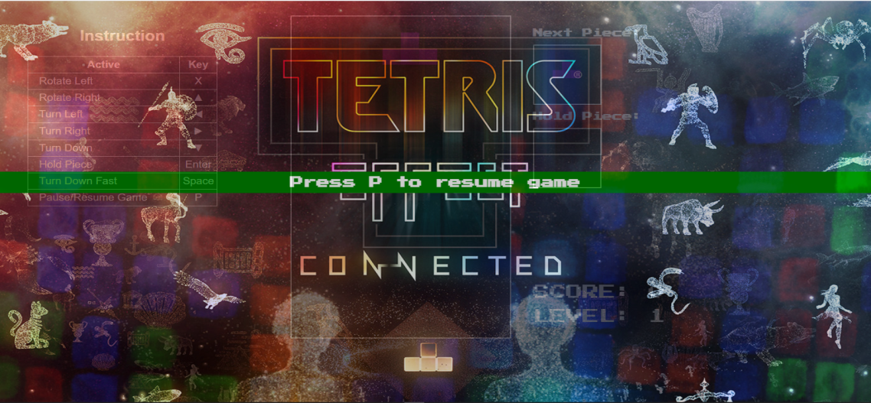

1. Giao diện kết thúc trò chơi (thua trò chơi):

